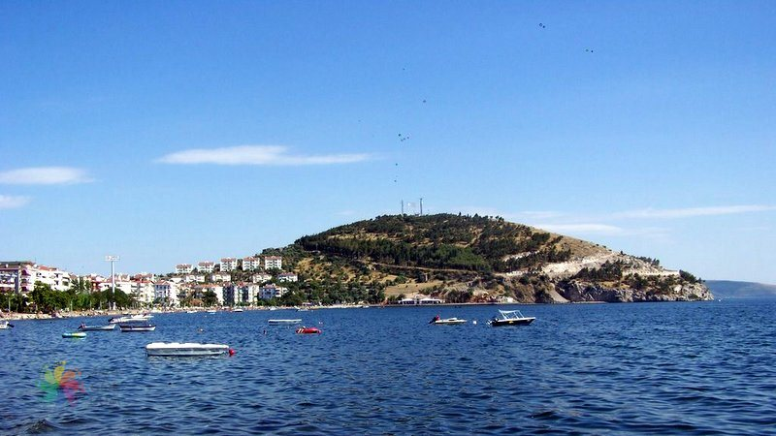
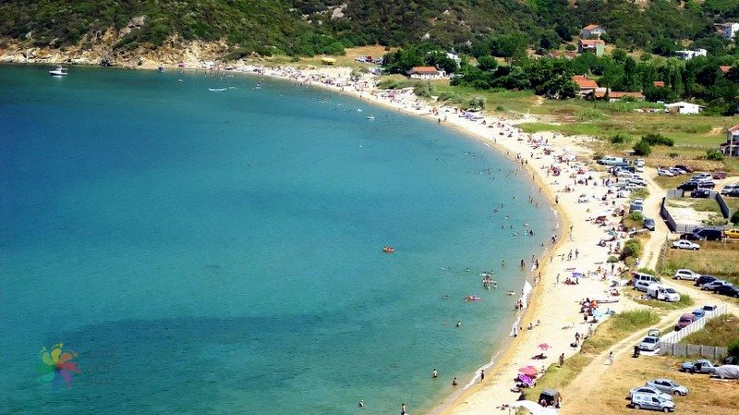
Tahta çıkan ilk kralın adıyla anılan Kyzikos Antik Kenti, tarihe meraklı gezginlerin Erdek gezilecek yerler listelerinin değişilmez mekânlarından birisi.İlçeye 9 kilometre uzaklıktaki antik kent, Kapıdağ Yarımadası’nın Anadolu sahili ile birleştiği noktada Dolionlar tarafından kurulmuş.Bölgede yaşayanların “Belkıs Sarayı” olarak adlandırdıkları kentin 11 km²’lik alana yayılmış kalıntıları içerisinde en önemlisini, Roma döneminden kalma ve “Kara Çukuru” ile ünlü Hadrianus Tapınağı oluşturuyor. Kazılar sonucu elde edilen buluntular, Bandırma Arkeoloji Müzesi’nde ve Erdek Açık Hava Müzesi’nde sergileniyor.
Balıkesir / Erdek ilçesi, şehir merkezine sadece 1000 metre uzaklıkta. Toplu taşıma ile yaklaşık 10 dakikada ulaşılabiliyor. Plajın uzunluğu 1000 metre, genişliği ise 5 metredir.
Sahile paralel uzanan yürüyüş bandı, ağaç gölgeleri altında oturma alanları ve Seyit Gazi Tepesi manzarasıyla dikkat çekiyor.

